OBJETIVO DE LA REUNION |  | Comité Institucional de Gestión y Desempeño
FECHA: | 29 de Julio del 2025 |  | HORA: | 9:00 am
LUGAR: | Sala de juntas EDAT.

ASISTENTES
NOMBRE | CARGO | DEPENDENCIA
JOSE RODRIGO HERRERA MEJIA | GERENTE | GERENCIA
VIVIANA MARCELA ACOSTA LEYTON | SECRETARIA GENERAL Y JURÍDICA | SECRETARÍA GENERAL Y JURÍDICA
JUAN CAMILO CALLEJAS MURCIA | DIRECTOR FINANCIERO | DIRECCIÓN FINANCIERA Y DE TESORERÍA
RICARDO ANDRÉS RIVERA ENCISO | DIRECTOR TECNICO | DIRECCIÓN TÉCNICA

INVITADOS
NOMBRE | CARGO | DEPENDENCIA
DIEGO ALBERTO CASAS MORALES | DIRECTOR DE CONTROL INTERNO | DIRECCIÓN DE CONTROL INTERNO
CESAR AUGUSTO TOVAR LUCUARA | CONTRATISTA | SECRETARIA GENERAL Y DE GOBIERNO

TEMAS A DESARROLLAR
- Verificación de quorum y lectura y aprobación del orden del día

- Revisión de resultados del Modelo Integrado de Planeación y Gestión

- Intervención del Comité de Gestión Documental

- Intervención de la profesional en Seguridad y Salud en el Trabajo

- Proposiciones y varios

- Lectura y aprobación del acta de la reunión
DESARROLLO DE LA REUNIÓN
- Verificación de quórum y aprobación del orden del día

Siendo las 9:00 a.m. del día 29 de julio de 2025, en la sala de juntas de la Empresa Departamental de Acueducto, Alcantarillado y Aseo del Tolima S.A. E.S.P. (EDAT), la Doctora Viviana Marcela Acosta Leyton dio inicio formal a la tercera sesión del Comité Institucional de Gestión y Desempeño, en cumplimiento de lo establecido en la Resolución No. 052 de 2024.

Se procedió a realizar la verificación del quórum, confirmando la presencia de los miembros designados conforme a la citada resolución. Constatada la validez del quórum requerido, se declaró oficialmente instalada la sesión para el desarrollo de los asuntos previstos en el orden del día.

Se dio lectura al orden del día establecido para esta reunión, el cual fue sometido a consideración de los integrantes del Comité, no se presentaron observaciones ni modificaciones, en este orden de ideas se aprueba el orden del día, dando paso al análisis de los temas agendados.

A continuación, se concedió el uso de la palabra a la contratista responsable de la implementación del Modelo Integrado de Planeación y Gestión (MIPG).

- Revisión de resultados del modelo integrado de planeación y gestión.

En cumplimiento del orden del día, la contratista encargada de la implementación del Modelo Integrado de Planeación y Gestión (MIPG) presentó al Comité el informe de resultados de la vigencia 2024, exponiendo los principales avances y aspectos a fortalecer en cada una de las dimensiones evaluadas.

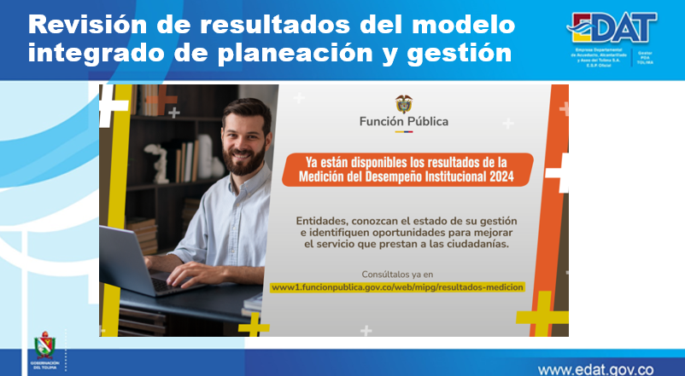

En materia de Talento Humano, se destacó la realización de micro capacitaciones virtuales sobre liderazgo y trabajo en equipo, así como la actualización de perfiles de cargo y funciones, con el fin de mejorar la alineación institucional. En la dimensión de Dirección Estratégica y Planeación, se resaltó la implementación de reuniones de seguimiento a metas institucionales y la socialización clara de los planes con todos los funcionarios.

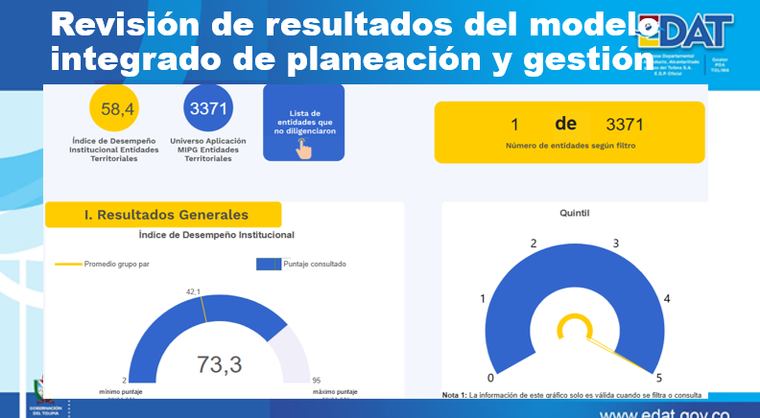

Respecto a la Gestión para Resultados con Valores, se subrayó la importancia de continuar promoviendo la cultura de la integridad mediante charlas y difusión de buenas prácticas, incentivando además el uso del buzón virtual de PQRS como herramienta de retroalimentación. En el componente de Evaluación de Resultados, se recomendó fortalecer el uso de tableros de control que permitan el monitoreo de indicadores y realizar reuniones periódicas con los responsables de cada proceso.

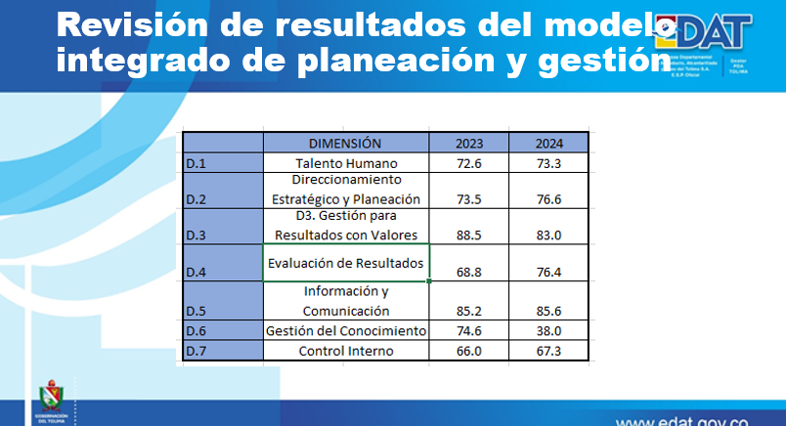

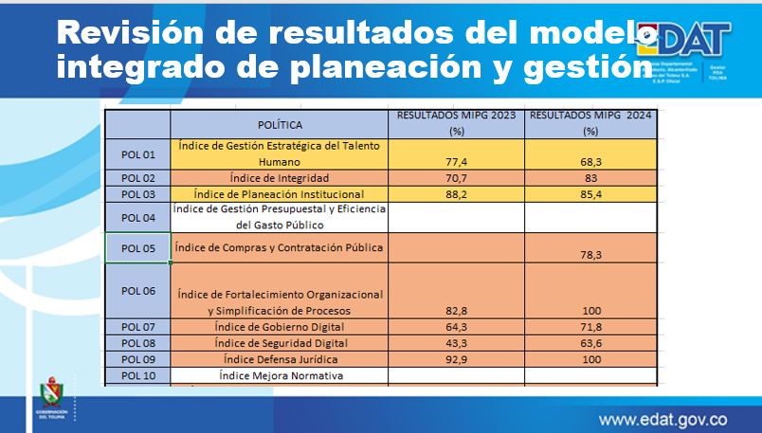

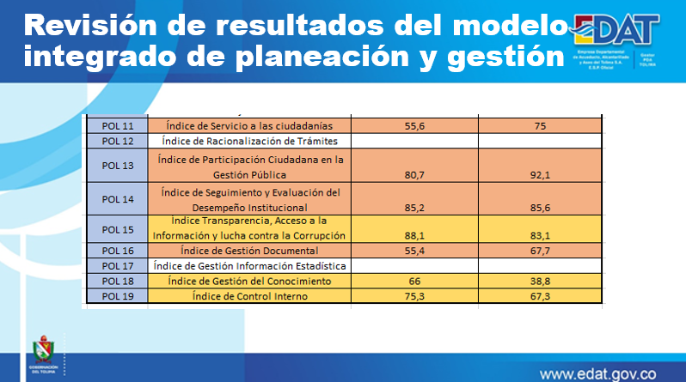

En cuanto a la Información y Comunicación, se presentó la estrategia de elaboración de boletines internos, el uso de carteleras y la actualización de bases de datos de funcionarios para garantizar la difusión oportuna. En Gestión del Conocimiento, se evidenció la necesidad de consolidar un repositorio digital y documentar experiencias, así como promover espacios de intercambio de lecciones aprendidas. Finalmente, en Control Interno, se revisó la actualización del mapa de riesgos institucional, la programación de auditorías internas y la importancia de fomentar la cultura del autocontrol.

Tras la presentación, los integrantes del Comité realizaron comentarios y aportes orientados a fortalecer la gestión institucional. Como resultado, se acordó que las dependencias responsables adelantarán planes de acción específicos para atender las oportunidades de mejora identificadas, los cuales serán objeto de seguimiento en próximas sesiones del Comité.

Compromiso: para el próximo Comité, la contratista de MIPG presentará una tabla comparativa que muestre los resultados de la EDAT en el MIPG frente a sus pares y demás entes descentralizados de la Gobernación del Tolima, con el propósito de identificar brechas y oportunidades de mejora.

- Intervención del Comité de Gestión Documental

En este punto, el contratista Diego Vera realizó una intervención sobre la organización de la información que reposa en el archivo de la EDAT. Señaló la importancia de garantizar el adecuado manejo de la documentación, en especial desde el área técnica, toda vez que se han identificado demoras en la entrega de documentos por parte de algunos ingenieros, lo cual genera reprocesos al momento de adelantar tareas como la foliación y el archivo definitivo.

Frente a esta situación, el ingeniero Ricardo Rivera, director técnico, manifestó que se debe empezar a considerar la implementación de SECOP II como plataforma institucional para la gestión documental a partir de la vigencia 2025, dado que este sistema permitirá que cada ingeniero sea responsable de cargar directamente su documentación, mientras que el contratista de archivo se encargará de mantener al día la información correspondiente a la vigencia 2024 y anteriores.

Por su parte, la doctora Viviana Marcela Acosta Leyton aclaró que ya se están adelantando las gestiones necesarias para que, a partir del año 2025, la EDAT efectúe sus trámites a través de SECOP II. En este sentido, informó que los días 22 y 23 de julio de 2025 se llevó a cabo una jornada de capacitación dirigida al personal de la entidad, con el propósito de familiarizar a los funcionarios en el uso de dicha herramienta y facilitar su implementación en el corto plazo.

Finalmente, el Comité resaltó la importancia de la adopción de SECOP II como un paso fundamental para la modernización de la gestión documental, en la medida en que optimiza tiempos, reduce reprocesos y garantiza mayor transparencia en los procesos contractuales de la entidad.

4. Intervención de la profesional en Seguridad y Salud en el Trabajo

La contratista profesional en Seguridad y Salud en el Trabajo realizó la socialización de procedimiento para trabajo seguro en alturas, con el objetivo de realizar la aprobación de dicho procedimiento con el fin de mitigar los riesgos para funcionarios de planta y contratistas quienes realicen actividades de alto riesgo y que se expongan a una altura superior a 1.50 m ya sea a diferente nivel, así como de reforzar el correcto uso de los equipos de trabajo en altura.

Durante la sesión, se realizaron varias apreciaciones:

- La Gerencia y la Dirección Técnica hicieron recomendaciones con el fin de buscar una alternativa sobre el cumplimiento del uso de EPP, resaltando que algunos ingenieros civiles que se desplazan a campo no llevan botas ni casco, elementos mínimos requeridos en toda obra y recalcándoles en varias ocasiones por lo tanto se sugiere realizar una circular de cumplimiento con el fin de ser socializada para poner condiciones del no cumplimiento a lo establecido en la circular.

- La contratista profesional en Seguridad y salud en el Trabajo sugirió incluir en el presupuesto del año 2025 la adquisición de al menos un equipo de trabajo seguro en altura completos con todos los elementos necesarios como arnés, eslinga y línea de vida con el fin de que cuando se tenga que intervenir en una obra que realizan trabajo en altura se cuente con el equipo necesario.

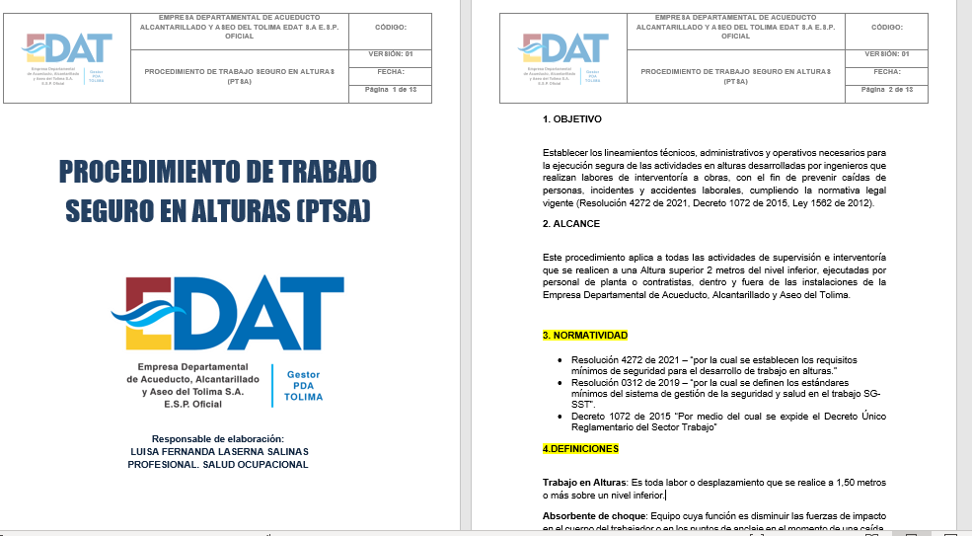
- También se sugirió realizar un cambio en la lista de chequeo para el ingreso de contratistas quienes realicen actividades de alto riesgo o quienes dentro de sus obligaciones a obras realicen interventorías y realicen trabajos a una altura mayor a 1.50 m , cuenten con sus certificaciones o entrenamientos de trabajo seguro en altura y el debido examen médico.

- Proposiciones y varios

Se abordó la actualización y reestructuración del Manual de Funciones, destacando los avances y pasos que se están llevando a cabo para cumplir con este compromiso institucional.

Se informó que el día 19 de agosto se llevará a cabo una reunión con el Dr. Miguel Alberto Valencia Rodríguez, profesional especializado de la Dirección Organizacional de la Función Pública. Esta reunión es de gran importancia, ya que permitirá recibir asesoría experta sobre la correcta estructuración y ajuste del Manual de Funciones y de Competencias Laborales, asegurando que los cargos y responsabilidades dentro de la organización estén claramente definidos y alineados con la normativa vigente.

La actualización de este manual permitirá, además, fortalecer la gestión del talento humano, mejorar la asignación de responsabilidades, facilitar la evaluación del desempeño y garantizar que los procesos internos se desarrollen de manera eficiente y transparente. Este ejercicio también contribuye a que la empresa cumpla con los lineamientos de la Función Pública y optimice la planificación de recursos humanos a corto y mediano plazo.

COMPROMISOS
ACTIVIDADES POR DESARROLLAR | RESPONSABLE | PLAZO MÁXIMO
 | Profesional en seguridad y salud en el trabajo | 30 de diciembre 2025
 | Contratistas MIPG | 30 de Julio del 2025
 | Profesional en seguridad y salud en el trabajo | 30 de diciembre 2025
 | Profesional en gestión documental y contratista MIPG | 30 de Julio del 2025
 | Contratistas MIPG | 30 de Julio del 2025

Se dio por terminada la reunión, a las 11:00 A.M y como constancia de la misma, se firma por parte de quien la preside, y, como secretario técnico.

_________________________________ _________________________________
preside secretario técnico
JOSÉ RODRIGO HERRERA MEJÍA VIVIANA MARCELA ACOSTA LEYTON
Cargo: gerente Cargo: secretaria general y Jurídica

